Trabajo Practico Teorico

Integrantes:
- Sosa Cielo
- Jazmín Molina

¨ACTIVIDAD¨

-Buscar información en internet y elabore un documento en Word con textos e imágenes de los siguientes conceptos:

·Informatica: es la rama de la Ingeniería que estudia el hardware, las redes de datos y el software necesarios para tratar información de forma automática.

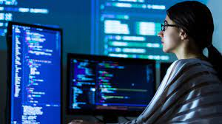 .
Software: Son programas, datos o métodos de funcionamiento qué, a modo de instrucciones, permiten a los equipos informáticos realizar sus tareas.

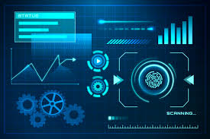.

Tipos de Software:

1. Software de aplicación
Contiene todos y cada uno de esos programas y utilidades que derivan de una programación de software y, que cumplen una tarea específica, en casi cualquier área de la vida diaria, que se usan a través de dispositivos móviles y computadores.

2. Software de programación
A través de conocimiento lógico y de lenguaje de programación orientada a objetos, es posible diseñar utilidades digitales para que ejerzan diversas funciones, lo que hablamos en el punto anterior.

3. Software de sistema
Llegamos a la base donde se construyen los dos anteriores. Dentro de los tipos de software, el de sistema es el más importante. Es quién le permite al usuario usar la interfaz del sistema operativo que viene incorporado al dispositivo.

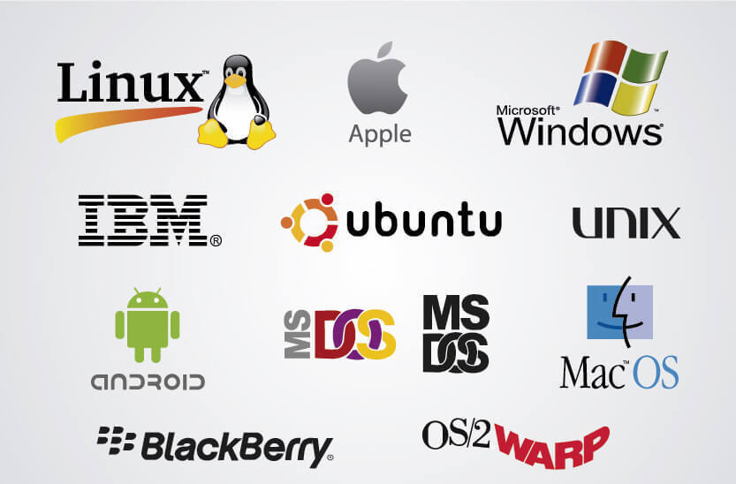

Hardware:
El hardware son aquellos elementos físicos o materiales que constituyen una computadora o un sistema informático.
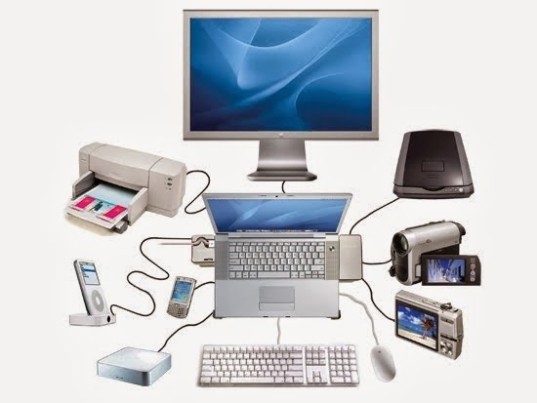
Perifericos de entrada: El hardware son aquellos elementos físicos o materiales que constituyen una computadora o un sistema informático.

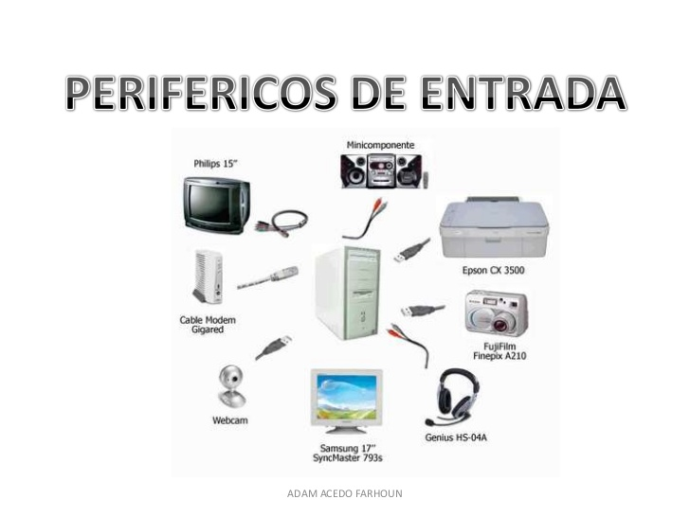
Perifericos de Salida: Los dispositivos periféricos de entrada son todos aquellos dispositivos que permiten introducir datos o información en una computadora para que ésta los procese u ordene.
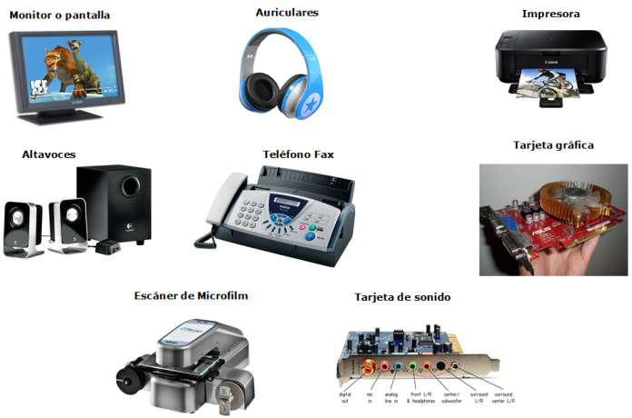
Perifericos de almacenamiento:
constituyen lo que se conoce como Sistema de Almacenamiento de Datos y son aquellos que permiten guardar y recuperar información

Fin uwu.